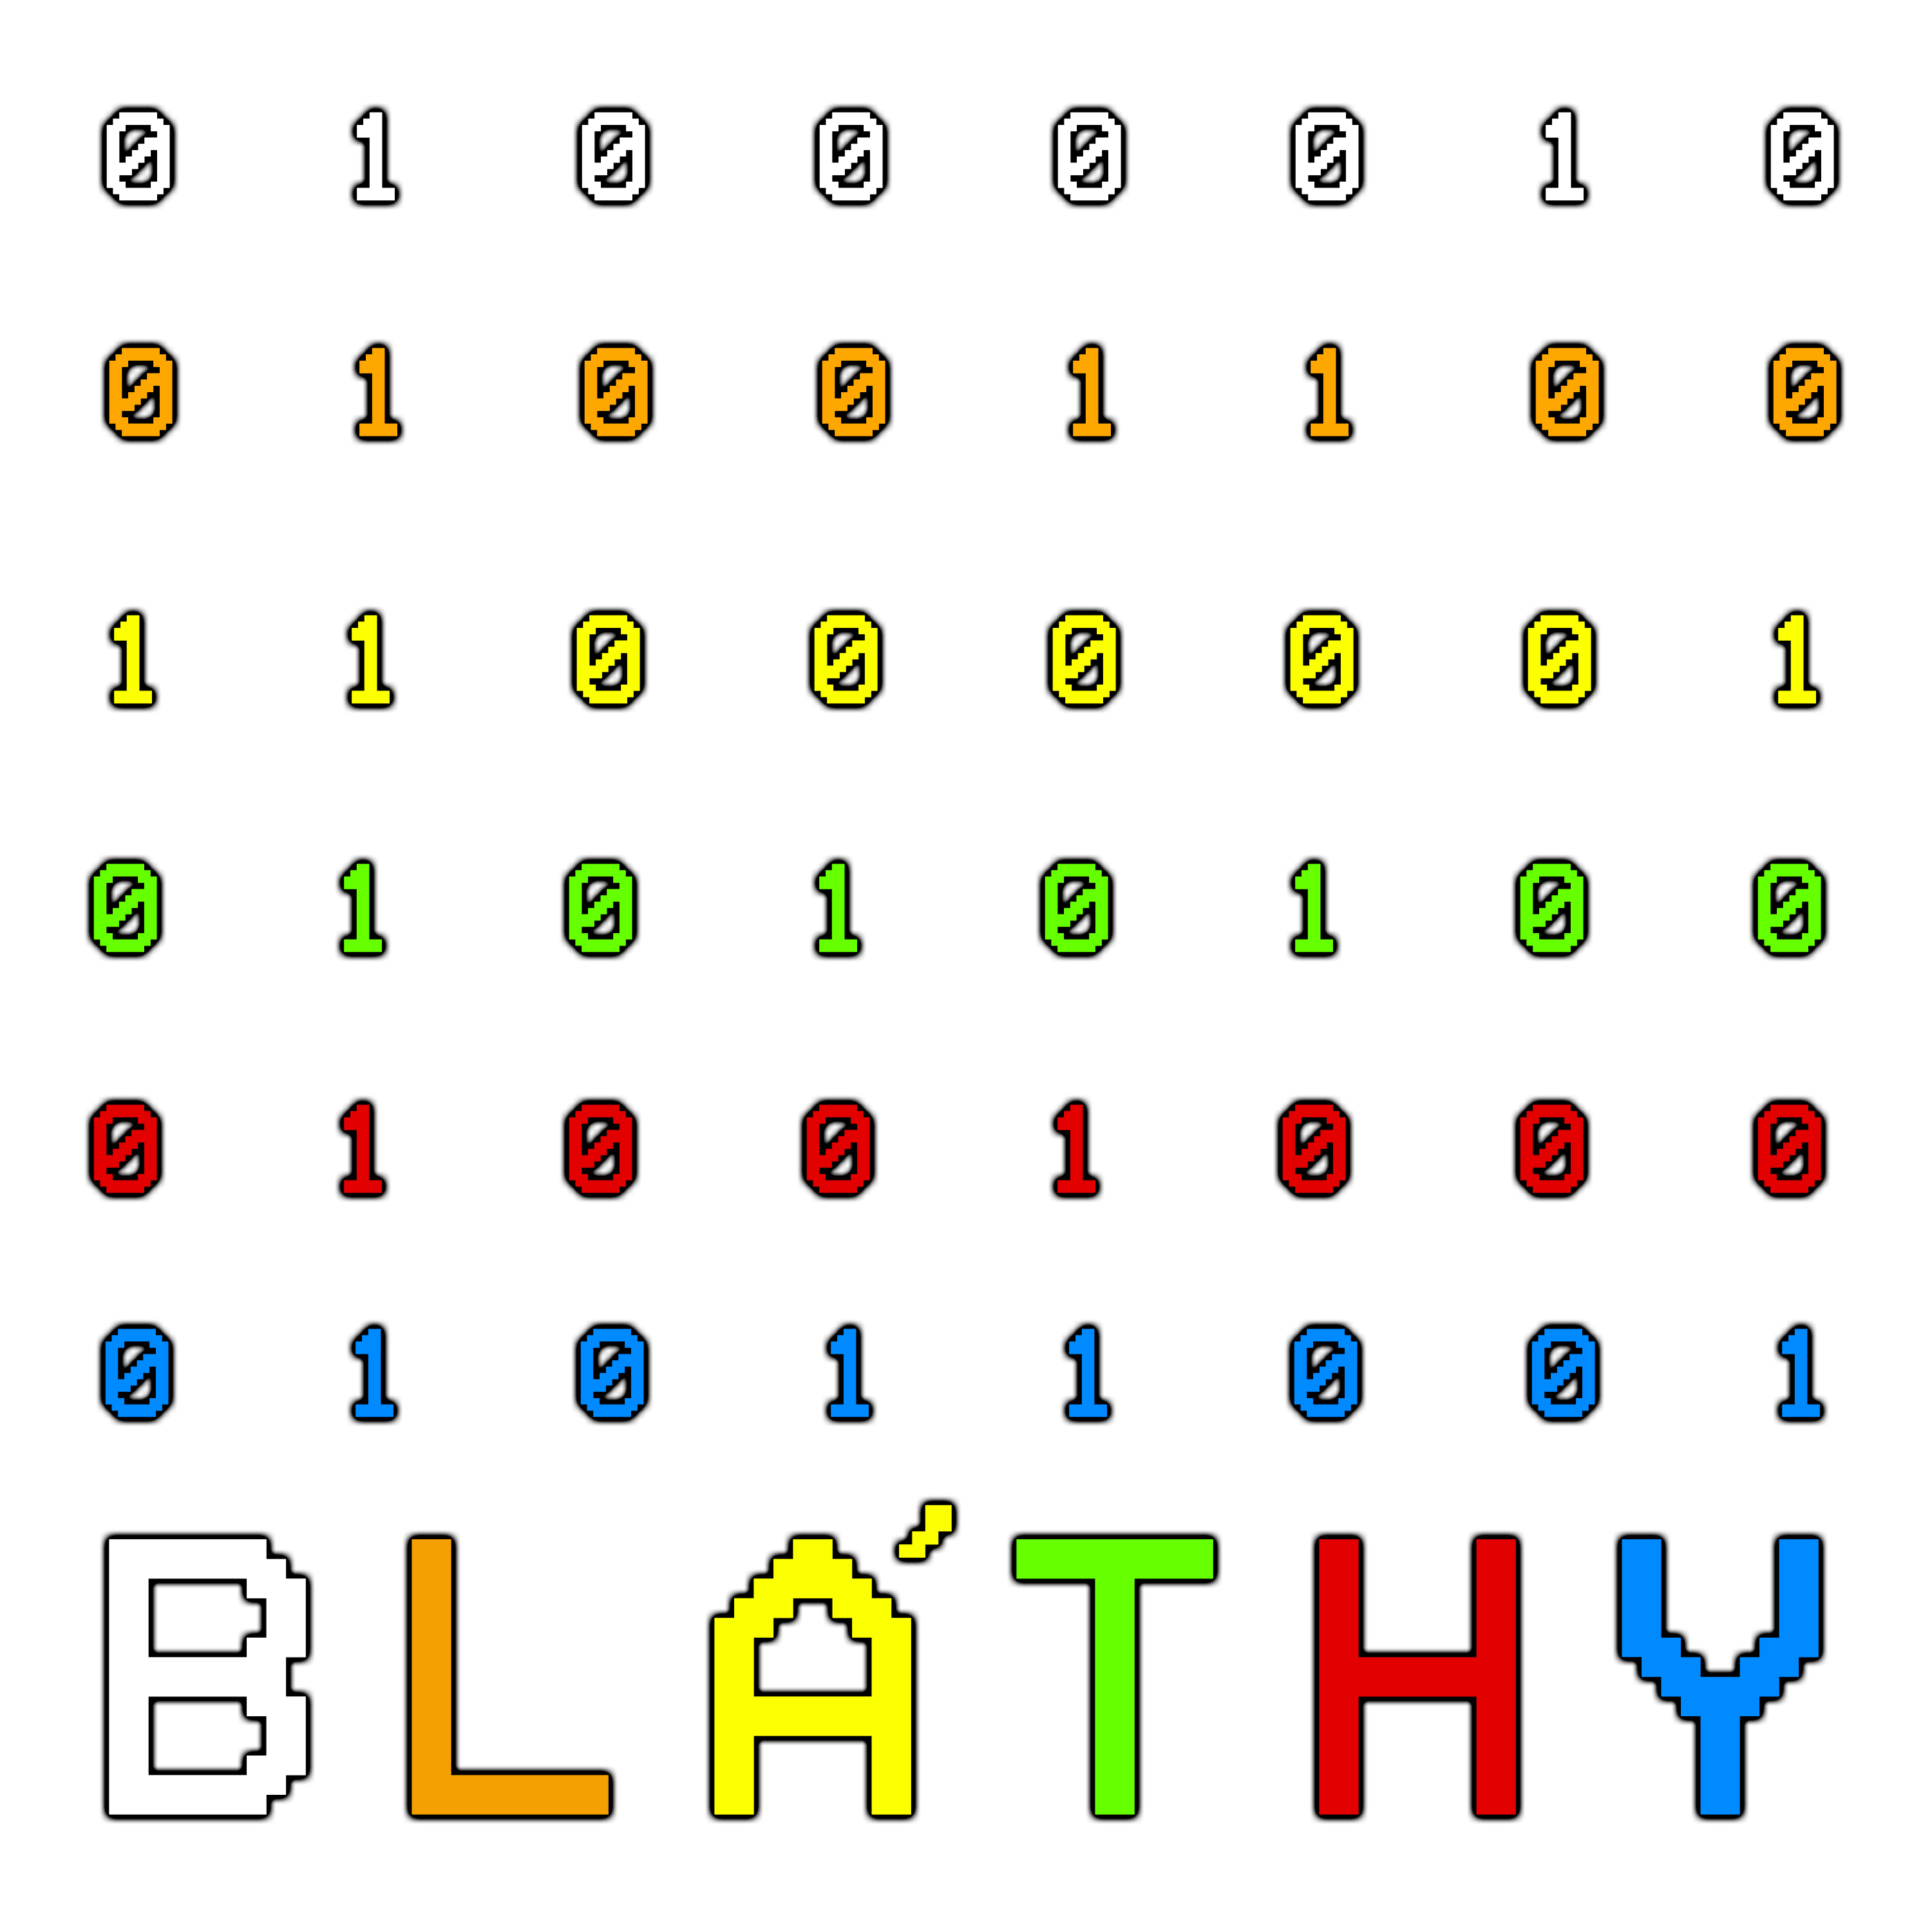

Informatikai rendszer- és alkalmazás-üzemeltető technikus képzés

Vizsgadokumentáció

TechNova Zrt. informatikai hálózati környezet,
Struktúra és a hozzá tartozó szerver rendszer kialakítása és megtervezése.

Készítette három tanuló:

Csontos Kincső Anasztázia
Faragó Tamás Gyula
Szabó Dávid

Tartalomjegyzék
1. Bevezetés 3
1.1 Munkatársak 3
1.2 A cég hálózatának tervezési vázlata és a megvalósítás dinamikája 3
2. Eszközlista 5
2.1 Szoftveres eszközök 5
2.2 Hardveres eszközök 5
3. Topológia 6
4. IPv4 címzési rendszer 7
5. Packet Tracer virtuális megvalósítás 9
5.1 Hálózat összekötése 9
5.2 Címzés 10
5.3 VLAN-hálózat kiépítése és konfigurálása 11
5.4 OSPF irányítóprotokoll 12
5.5 NAT, ACL és statikus forgalomirányítás 13
5.6 DHCP 14
5.7 SSH és portbiztonság 14
5.8 WLAN kialakítása és beállítása 15
5.9 IoT-eszközök beállítása 15
6. Fizikai megvalósítás 16
7. Windows Server beállítása 17
7.1 A szerver szerepe és hálózati helye 17
7.2 Hálózat- és gépnévbeállítás 17
7.3 Szerepkörök telepítése 17
7.4 Active Directory-tartomány létrehozása 18
7.5 AD-objektumok: szervezeti egységek, csoportok és felhasználók 18
7.6 DHCP- és DNS-beállítások 18
7.7 IIS-webkiszolgáló és fájlmegosztások 18
7.8 Csoportházirendek és ütemezett mentés 19
7.9 Tűzfalszabályok 19
8. Linux Server beállítása 20
8.1 A szerver szerepe és hálózati helye 20
8.2 Hálózat beállítása 20
8.3 Apache-webkiszolgáló és MariaDB-adatbázis 20
8.4 BIND9 DNS-kiszolgáló 21
8.5 UFW-tűzfal 21
8.6 Automatizáló shellszkriptek és ütemezett feladatok 21
8.7 A telepítés tapasztalatai 22

- Bevezetés

1.1 Munkatársak
Név | Szerep
Csontos Kincső Anasztázia | projekttag
Faragó Tamás Gyula | projekttag
Szabó Dávid | projekttag

1.2 A cég hálózat tervezésének
Vázlata és dinamikája

A TechNova Zrt. megbízott bennünket (Csontos Kincső Anasztáziát, Faragó Tamás Gyulát és Szabó Dávidot) azzal a feladattal, hogy tervezzük meg és valósítsuk meg a vállalat új telephelyeinek teljes informatikai hálózatát és szervereit. ( A épület, B épület, C épület) A cég célja egy stabil, biztonságos, redundáns és jól skálázható infrastruktúra kialakítása volt, amely mind fizikai környezetben, mind pedig szimulációs formában (Packet Tracer) modellezhető.

A tervezés során egy, strukturált topológiát alakítottunk ki, amely 3 routerből és 6 switchből áll. Minden switchhez munkaállomást csatlakoztattunk (virtuális környezetben), valamint switchenként kialakítottunk egy vezeték nélküli hálózatot is, hogy biztosítsuk a mobil eszközök csatlakozási lehetőségét. Továbbá létrehoztunk 4 Vlant a környezet további hálózati csatlakozásának érdekében. Elkészítettük a Natolást az internet irányába a megfelelő világhálóra történő csatlakozás érdekében illetve az ipv4 címfordítás megvalósítása végett. Statikus forgalomiránytást valósítottunk meg a webserver irányába. Továbbá egy adminisztratív jellegű ACL is belekerült mely az egész hálózat átengedéséért felel. Kialakítottunk DHCP-t. SSH és Port biztonság is belekerült mellyel elkerülhetök a rendszerbe való illetéktelen behatolások.
A routerek feladata a különálló alhálózatok összekapcsolása és az internetkapcsolat biztosítása, míg a switchek a helyi eszközök közötti kommunikációt kezelik. A vezeték nélküli hálózatok külön SSID-val és megfelelő titkosítással kerültek konfigurálásra a biztonság érdekében.

A projektet először Cisco Packet Tracer környezetben modelleztük és teszteltük, majd a jóváhagyást követően fizikai eszközökkel is megvalósítottuk a rendszert. Az átadáskor a hálózat stabilan működött, a belső kommunikáció és az internetelérés minden munkaállomáson és vezeték nélküli eszközön megfelelően biztosított volt.

A TechNova Zrt. elégedetten vette át az elkészült infrastruktúrát, amely megfelelt minden előzetesen meghatározott szakmai és üzleti követelménynek.

- Eszközlista

2.1 Szoftveres Eszközlista

Szoftver
Cisco Packet Tracer 9.0
Oracle VirtualBox.ink
SERVER_EVAL_x64FRE_en-us
(Windows Server)
Win10_22H2_English_x64v1
(Windows Kliens)
ubuntu-24.04.4-live-server-amd64
(Linux Ubuntu Server)
ubuntu-24.04.4-desktop-amd64
(Linux Ubuntu Kliens)
Microsoft VisualStudioCode.ink

2.1 Hardveres Eszközlista

Hardver | Darabszám

- Topológia
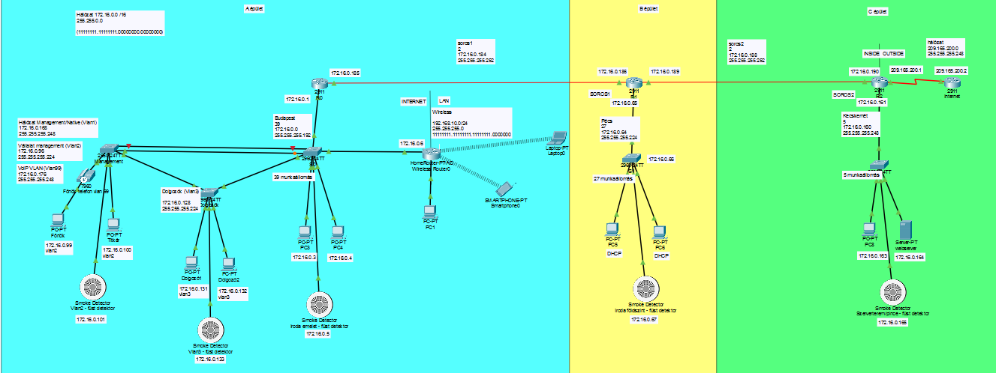

- IpV4 címzési rendszer

A mellékelt táblázatban jól látható, ahogyan a 172.16.0.0 /16 – os ip címmel és 255.255.0.0 subnet maszkkal rendelkező belső hálózatot, három több alhálózatra bontjuk. A LAN 1-es (Budapest) hálózatban 39 hostra elegendő ip cím szerepel továbbá 3 Vlan (virtuális lan alhálózat) hálózat is telepítésre került úgy, mint Hálózat Management/Native (Vlan1) 5 hostal, VoIP VLAN (Vlan99) 5 hostal melyhez egy IP telefon is telepítésre került a főnök asztalánál, Vállalat management (Vlan2) 25 hostal illetve a Dolgozók (Vlan3) 25 hostal. A középső alhálózat Szeged (LAN2) maximum 27 hosttal, Kecskemét (LAN3) 5 hostal amit egyfajta gépteremnek is hívhatunk. Továbbá a 2 soros hálózat is kialakításra került 2-2 host igénnyel. A budapesti telephelyen létrehozott Wlan (Wireless hálózat) ip címe a következő lett 192.168.10.0 /24.

Hálózat 172.16.0.0/16
255.255.0.0
 | Alhálózat | Subnet | Host
A épület (LAN1) | 172.16.0.0 | 255.255.255.192 | 39
R0 (alapértelmezett átjáró) | 172.16.0.1 | 255.255.255.192
S0 | 172.16.0.2 | 255.255.255.192
PC3 | 172.16.0.3 | 255.255.255.192
PC4 | 172.16.0.4 | 255.255.255.192
Hálózat Management/Native (Vlan1) | 172.16.0.168 | 255.255.255.248 | 5
native | 172.16.0.169 | 255.255.255.248
átjáró | 172.16.0.170 | 255.255.255.248
VoIP VLAN (Vlan99) | 172.16.0.176 | 255.255.255.248 | 5
voip | 172.16.0.177 | 255.255.255.248
átjáró | 172.16.0.178 | 255.255.255.248
Vállalat management (Vlan2) | 172.16.0.96 | 255.255.255.224 | 25
management | 172.16.0.97 | 255.255.255.224
átjáró | 172.16.0.98 | 255.255.255.224
Főnök | 172.16.0.99 | 255.255.255.224
Titkár | 172.16.0.100 | 255.255.255.224
Dolgozók (Vlan3) | 172.16.0.128 | 255.255.255.224 | 25
dolgozó | 172.16.0.129 | 255.255.255.224
átjáró | 172.16.0.130 | 255.255.255.224
Dolgozó1 | 172.16.0.131 | 255.255.255.224
Dolgozó2 | 172.16.0.132 | 255.255.255.224
B épület (LAN2) | 172.16.0.64 | 255.255.255.224 | 27
R1 (alapértelmezett átjáró) | 172.16.0.65 | 255.255.255.224
S1 | 172.16.0.66 | 255.255.255.224
PC5 | 172.16.0.67 | 255.255.255.224
PC6 | 172.16.0.68 | 255.255.255.224
C épület (LAN3) | 172.16.0.160 | 255.255.255.248 | 5
R2 (alapértelmezett átjáró) | 172.16.0.161 | 255.255.255.248
Internet | 172.16.0.162 | 255.255.255.248
PC7 | 172.16.0.163 | 255.255.255.248
PC8 | 172.16.0.164 | 255.255.255.248
Iroda Server | 172.16.0.165 | 255.255.255.248
Soros1 | 172.16.0.184 | 255.255.255.252 | 2
S0/3/0 | 172.16.0.185 | 255.255.255.252
S0/3/0 | 172.16.0.186 | 255.255.255.252
Soros2 | 172.16.0.188 | 255.255.255.252 | 2
S0/3/1 | 172.16.0.189 | 255.255.255.252
S0/3/0 | 172.16.0.190 | 255.255.255.252
Wireless | 192.168.10.0/24 | 255.255.255.0
0/0 | 172.16.0.163 | 255.255.255.0
0/1 | 192.168.10.1 | 255.255.255.0

- Packet tracer virtuális megvalósítás

5.1 Hálózat összekötése

A Hálózat összekötéséhez 17 darab Cat6-os, RJ-45-ös egyenes kötésű kábelt használtunk még a SOROS hálózatok összekötéséhez Optikai kábelt használtunk 2 darabot.

5.2 Címzés

A 4.-es pontban kifejtett címzési terv látható packet tracer virtuális környezetbe ágyazva.
5.3 Vlan Hálózat kiépítése és programozása

Telepítésre került négy darab Vlan (Virtuális lan hálózat) melynek feladata a több host címigény kielégítése. Látható, ahogyan felállítottuk, programoztuk a kettő switchből (Management, Dolgozók) álló virtuális alhálózatokat és a vlanok megfelelő portokhoz rendelését. A trunk kapcsolatok a fa0/1 – fa0/2, fa0/1 – fa0/4 és a fa0/1 – g0/0 portokon keresztül mennek melynek célja a vlanok forgalmának továbbítása az alhálózaton kívülre. Adminisztratív jelleggel megadtuk a fizikai porton lévő alapértelmezett átjárót is mely a 172.16.0.1 es g0/0-s port lett. Létrehoztuk a virtuális alinterfaceket az adatforgalom kijutásának céljából melyet a switch az encapsulaton dot1q paranccsal kezeli a virtuális linterfacek a vlanok forgalmát. A kettő switchbe adminisztratív jelleggel, a névvel ellátott vlanok ip címe és subnetje programozásra került. A switchek többi nem használt interfacei lekapcsolásra kerültek portbiztonság végett.

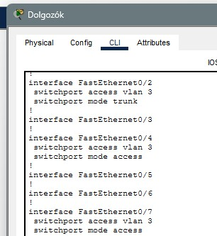
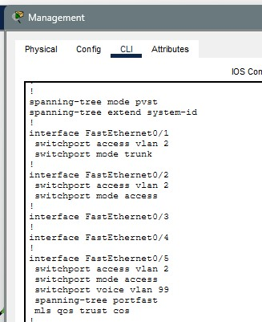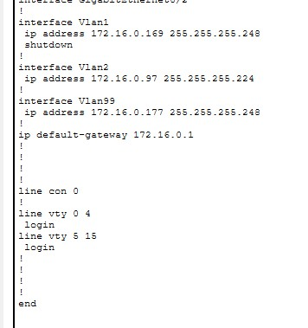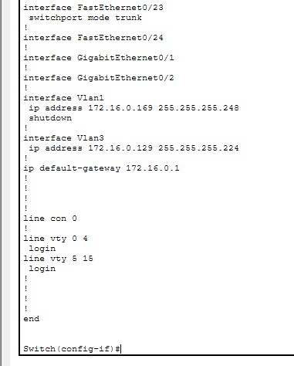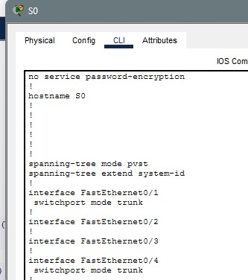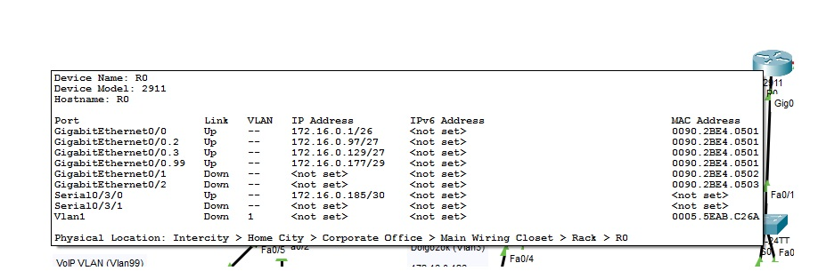

5.4 OSPF irányító Protokoll

Mind a négy routeren programozásra került dinamikus irányító protokoll vagyis OSPF, amelyet a routerek arra használnak, hogy megtalálják a hálózatok közötti legjobb útvonalat. Mint látható a subnet maszkot mindig inversbe kell megadni OSPF beállítása közben. A folyamatazonosító 1 lett a területazonosító pedig 0.

R0 - router ospf
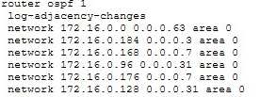
R1 - router ospf
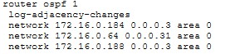
R2 - router ospf
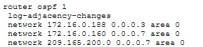
Internet - router ospf
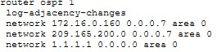

5.5 Nat címfordítás ACL ek és statikus forgalomirányítás

Létrehoztuk a Natolást vagyis statikus címfordítást melynek feladata, hogy a belső privát ip címünket külső publikus ip címmé fodítsuk. Lehetővé teszi, hogy több belső gép akár egyetlen publikus ip címen keresztül kommunikáljon az internettel, miközben a belső ip címek rejtve maradnak. Beállítottunk egy statikus natot mely a webserverünk belső privát ip címét 172.16.0.165 egy külső publikus ip címre fordítja 209.165.200.6 kifelé. Az S0/3/0 interfacet Overloadoltuk a patolás végett majd kiválasztottuk a belső és külső interfaceket melyet utána aclhez rendeltünk mely megmondja mely ip címeket kell NAT/PATolni. Elkészítettünk egy statikus útvonalat (forgalomirányítást) outside irányába ip route 172.16.0.0 255.255.0.0 209.165.200.1 mely leginkább adminisztratív jellegű. Illetve egy statikus alapértelmezett útvonalat is beleraktunk ip route 0.0.0.0 0.0.0.0 209.165.200.2. Ha R2 nem talál konkrét útvonalat, akkor küldje a csomagot a 209.165.200.2 felé.

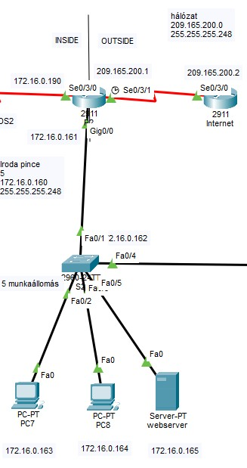

R2

Statikus NAT, Pat
Statikus alapértelmezett útvonal
ACL (mely ip címeket kell NAT/PATolni )
Ip nat translations
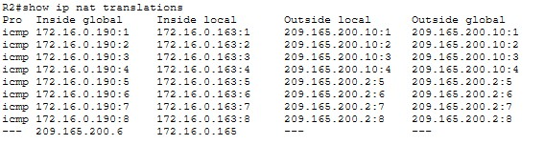

Belső port (IP NAT inside)
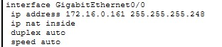
Külső port (IP NAT outside)
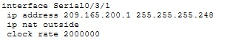

5.6 DHCP - Faragó Tamás Gyula

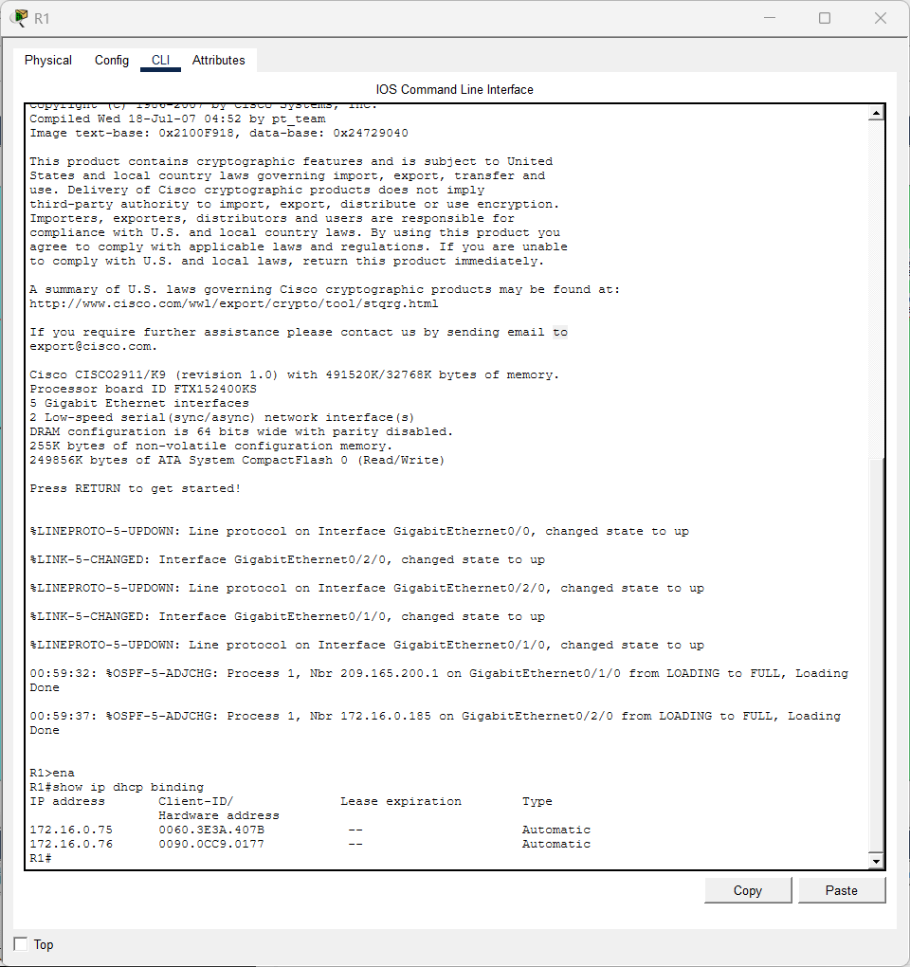
Megjegyzés: A hálózati kliensek dinamikus IP-címnelátása érdekében a központi routeren DHCP poolokat hoztunk létre. A DHCP kiszolgáló helyes működését és a kliensek címbérlését a show ip dhcp binding paranccsal ellenőriztük, amely megerősíti a dinamikus címek és a hozzájuk tartozó MAC-címek sikeres kiosztását.
5.7 SSH és port biztonság - Faragó Tamás Gyula

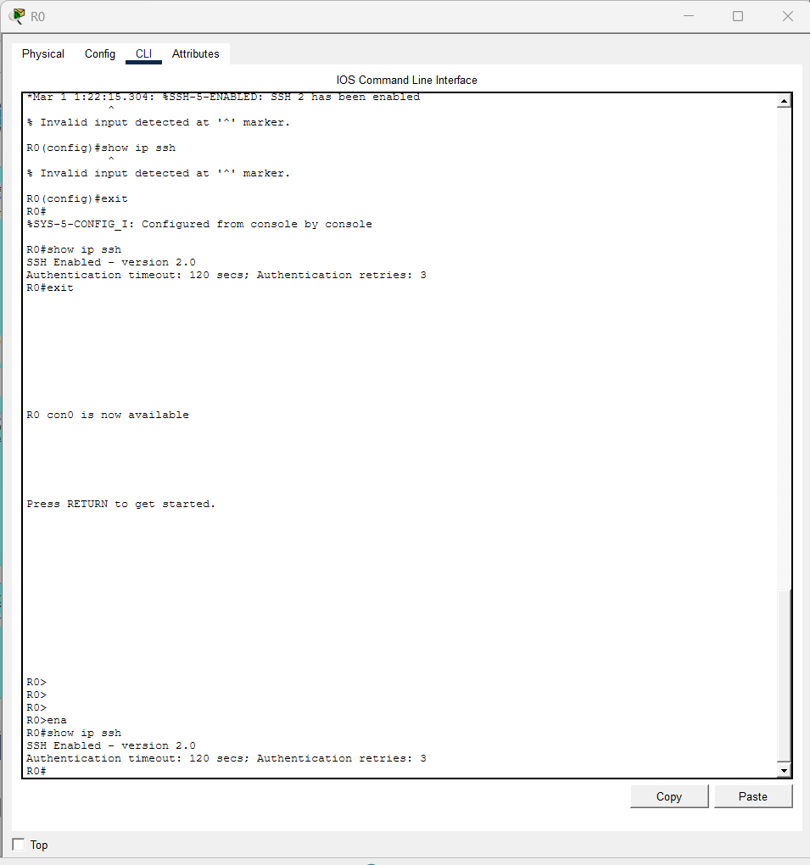
Megjegyzés: A hálózati eszközök biztonságos, titkosított távoli elérése érdekében a nem biztonságos Telnet helyett a 2-es verziójú SSH protokollt engedélyeztük. A konfiguráció során megadtuk a domain nevet, legeneráltuk az RSA titkosítási kulcsot, és a VTY vonalakat lokális adatbázisos hitelesítésre állítottuk be.
5.8 WLAN kialakítás, beállítása - Faragó Tamás Gyula

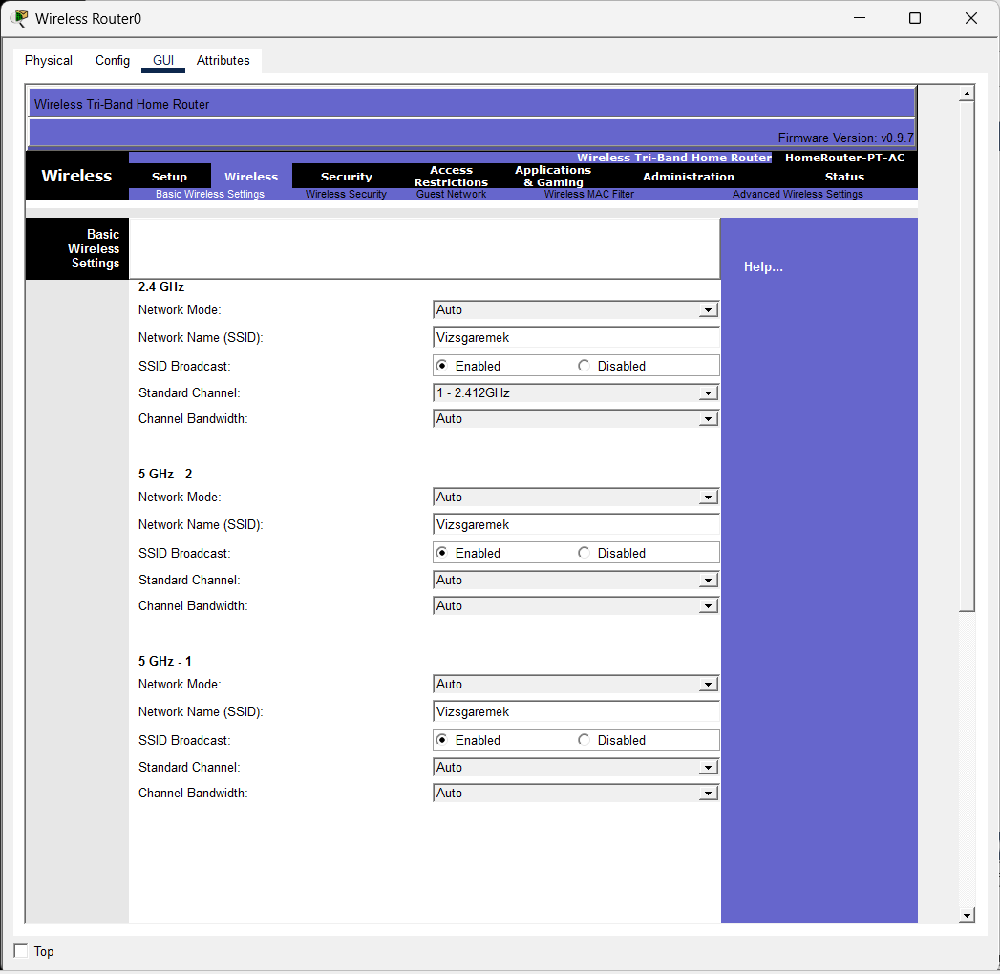
Megjegyzés: A hálózat mobilitásának kiterjesztése céljából egy vezeték nélküli alhálózatot is kialakítottunk. A hozzáférési ponton (Wireless Router) megadtuk az egyedi SSID azonosítót (Vizsgaremek) és beállítottuk a megfelelő titkosítást, biztosítva a csatlakozó mobileszközök biztonságos elérését és az automatikus címosztást.
- Fizikai megvalósítás
A szerveres környezetet Oracle VirtualBoxban hoztuk létre, külön virtuális gépeken. Az egyik virtuális gépre Windows Server 2022 Standard (Desktop Experience), a másikra Ubuntu Server 24.04 került. Mindkét gép hálózati adapterét Internal Network módra állítottuk, és a TechNova nevű belső virtuális hálózathoz csatlakoztattuk, így a szerverek egymással és a belső hálózattal kommunikálhatnak, miközben a hálózatuk elkülönül a VirtualBox gazdagépének külső hálózatától.
A Windows Server virtuális gép TECHNOVA-SRV néven, 172.16.0.165/29 statikus IP-címmel működik; alapértelmezett átjárója 172.16.0.161. Ezen konfiguráltuk az Active Directory tartományi szolgáltatást, a DNS- és DHCP-szolgáltatást, az IIS webkiszolgálót, valamint a fájlmegosztásokat és a mentési feladatokat.
A másik virtuális gépen Ubuntu 24.04 Server fut linux-srv gépnévvel, 172.16.0.166/29 statikus IP-címmel és ugyancsak 172.16.0.161 átjáróval. Ezen az Apache webkiszolgálót, a MariaDB adatbázist, a BIND9 DNS-szolgáltatást és az UFW tűzfalat állítottuk be. A gépek telepítésekor a csomagok letöltéséhez ideiglenesen NAT hálózati módot használtunk, majd a konfigurálás után visszaállítottuk az Internal Network módot. A statikus címzés és a belső DNS-bejegyzések révén a két szerver kiszámítható címeken és neveken érhető el.

- Windows Server beállítása

7.1 A szerver szerepe és hálózati helye
A Windows Server a TechNova Zrt. C épületében (LAN3) kapott helyet, az Iroda Server szerepkörben. Fix IP-cím: 172.16.0.165/29, alapértelmezett átjáró: 172.16.0.161 (R2 router). A szerver Oracle VirtualBox virtuális gépen fut, Windows Server 2022 Standard (Desktop Experience) operációs rendszerrel, a gép neve TECHNOVA-SRV, és a technova.local domain tartomány vezérlőjeként működik. A virtuális gép hálózati adaptere Internal Network módban, TechNova névvel csatlakozik, így kizárólag a belső virtuális hálózaton érhető el.

7.2 Hálózat és gépnév beállítása
Az első lépésben PowerShell segítségével beállítottuk a szerver statikus IP-címét és gépnevét. A hálózati adaptert a New-NetIPAddress paranccsal konfiguráltuk, a DNS-kiszolgáló elsődlegesen a szerver saját maga (127.0.0.1) lett, másodlagosan a Linux szerver (172.16.0.166) került beállításra. A gépnevet Rename-Computer paranccsal TECHNOVA-SRV-re módosítottuk, majd újraindítás következett.

7.3 Szerepkörök telepítése
Az Install-WindowsFeature paranccsal egyszerre telepítettük az összes szükséges szerepkört: AD DS (Active Directory tartományi szolgáltatások), DNS, DHCP, IIS (webkiszolgáló) és hozzá tartozó kezelőeszközök, fájlkiszolgáló (FS-FileServer), nyomtatószerver (Print-Services), RSAT adminisztrációs eszközök, valamint Windows Server Backup. A telepítés automatikusan kezeli a szükséges függőségeket.

7.4 Active Directory tartomány létrehozása
Az Install-ADDSForest paranccsal hoztuk létre a technova.local tartományt. A NetBIOS-név TECHNOVA lett, a DNS-telepítés automatikusan megtörtént. A szerver a tartomány egyetlen tartományvezérlőjeként (Primary Domain Controller) működik. A telepítés után a szerver automatikusan újraindul, és ezután már a domain rendszergazdai fiókkal kell bejelentkezni. A tartomány sikerességét a Get-ADDomain paranccsal ellenőriztük.

7.5 AD objektumok: szervezeti egységek, csoportok, felhasználók
A tartomány felépítéséhez négy szervezeti egységet (OU) hoztunk létre: Dolgozok, Vezetoseg, IT és Szerverek. Ezekbe kerültek a megfelelő biztonsági csoportok (TechNova-Dolgozok, TechNova-Vezetek, TechNova-IT), majd a felhasználói fiókok. Összesen 7 felhasználói fiókot regisztráltunk: a három projekttagnak (kcsontos, tfarago, dszabo) az IT csoportban, a vezetőségnek (fonok, titkar) a Vezetoseg OU-ban, illetve két általános dolgozói fiókot a Dolgozok szervezeti egységben. Minden fiók kezdeti jelszóval lett létrehozva, a New-ADUser parancs segítségével.

7.6 DHCP és DNS beállítása
A DHCP-kiszolgálót az Active Directory-ban engedélyeztük (Add-DhcpServerInDC), majd létrehoztuk a TechNova-LAN3 nevű scope-ot a 172.16.0.160/29-es alhálózaton. A kiosztható tartomány 172.16.0.161-től 172.16.0.166-ig terjed, amelyből kizárásokkal (exclusion range) kivettük a fix IP-k tartományát: 172.16.0.161–172.16.0.164 (átjáró és fenntartott), valamint 172.16.0.165–172.16.0.166 (a két szerver). Így kliensek csak a .167-es és .168-as IP-t kaphatják dinamikusan. A scope opciókban beállítottuk az alapértelmezett átjárót (172.16.0.161) és a DNS-kiszolgálót (172.16.0.165).
A DNS-zóna (technova.local) az Active Directory telepítésekor automatikusan létrejött. Ehhez hozzáadtuk a szükséges A-rekordokat: win-srv (172.16.0.165), linux-srv (172.16.0.166), www (172.16.0.165). A reverse zóna a 160/29.0.16.172.in-addr.arpa névvel jött létre, amelybe a PTR-rekordokat (win-srv, linux-srv) is felvettük.

7.7 IIS webkiszolgáló és fájlmegosztások
Az IIS webkiszolgálón egy egyszerű TechNova vállalati belső intranet főoldalt helyeztünk el (C:\inetpub\wwwroot\index.html), amely a http://172.16.0.165 címen érhető el. A Default Web Site HTTP 80-as porton figyel. A W3SVC szolgáltatás automatikus indításra lett beállítva.
Négy SMB fájlmegosztást hoztunk létre a C:\Shares\ mappában: TechNova-Kozos (közös vállalati mappa, minden dolgozó módosíthat), TechNova-IT (csak az IT csoport tagjai férnek hozzá teljes jogosultsággal), TechNova-Vezetes (vezetőségi mappa) és TechNova-Backup (mentések tárolója). A jogosultságokat Active Directory csoportok alapján állítottuk be a New-SmbShare paranccsal.

7.8 Csoportházirendek és ütemezett mentés
Három csoportházirendet (GPO) állítottunk be. A TechNova-JelszoHazirend a jelszóbiztonságra vonatkozó szabályokat tartalmaz, és a teljes domainre érvényes. A TechNova-Tuzfal GPO a Windows tűzfal automatikus bekapcsolását biztosítja minden gépre. A TechNova-HalozatiMeghajtok GPO a dolgozói OU-hoz van rendelve, és automatikusan leképezi a közös hálózati meghajtót (Z: meghajtóként a \\TECHNOVA-SRV\TechNova-Kozos megosztást) bejelentkezéskor.
A napi automatikus mentést Windows Server Backup és ütemezett feladat (Scheduled Task) segítségével valósítottuk meg. A wbadmin.exe minden éjjel 02:00-kor biztonsági másolatot készít a C: meghajtóról a C:\Shares\Backup mappába. A feladat SYSTEM jogosultsággal fut és 2 óra időkorláttal rendelkezik.

7.9 Tűzfal szabályok
A Windows tűzfalat minden profilon bekapcsoltuk (Domain, Public, Private). A New-NetFirewallRule paranccsal bejövő szabályokat engedélyeztünk a következő portokra: HTTP (80/TCP), HTTPS (443/TCP), DNS (53/TCP és UDP), DHCP (67/UDP), RDP (3389/TCP), SMB fájlmegosztás (445/TCP), LDAP (389/TCP), LDAPS (636/TCP) és Kerberos hitelesítés (88/TCP). A belső hálózatból érkező ICMP ping forgalmat szintén engedélyeztük a 172.16.0.160/29-es forrástartományból.

- Linux Server beállítása

8.1 A szerver szerepe és hálózati helye
A Linux szerver szintén a C épület (LAN3) alhálózatán kapott helyet, a Windows Server mellett. Fix IP-cím: 172.16.0.166/29, alapértelmezett átjáró: 172.16.0.161 (R2 router), hostname: linux-srv. Az operációs rendszer Ubuntu 24.04 Server, amelyre grafikus felületet is telepítettünk (GNOME shell + gnome-terminal), így mind parancssori, mind grafikus környezetben kezelhető. Grafikus adminisztrációs felületként Webmint telepítettünk, amely a https://172.16.0.166:10000 címen érhető el böngészőből. A VirtualBox virtuális gép szintén Internal Network (TechNova) módban csatlakozik.

8.2 Hálózat beállítása
A hálózatot Ubuntu 24.04-en Netplan segítségével konfiguráltuk. A /etc/netplan/00-technova.yaml fájlban statikus IP-t adtunk meg az enp0s3 adapterhez (172.16.0.166/29), beállítottuk az átjárót (172.16.0.161) és a DNS-kiszolgálókat (172.16.0.165 elsődleges, 172.16.0.166 másodlagos). A hostname-t hostnamectl paranccsal linux-srv-re állítottuk, a /etc/hosts fájlba pedig felvettük a szerver és a Windows szerver nevét is a helyi névfeloldáshoz.

8.3 Apache webkiszolgáló és MariaDB adatbázis
Az Apache2 webkiszolgálót virtuális host konfigurációval állítottuk be. A /etc/apache2/sites-available/technova.conf fájlban a linux-srv.technova.local és www.technova.local doménekre konfiguráltuk a /var/www/technova dokumentumgyökeret. Az a2ensite paranccsal aktiváltuk az oldalt, az alapértelmezett konfigurációt letiltottuk (a2dissite), a mod_rewrite modult engedélyeztük. A szerveren egy belső intranet főoldal fut, amely a http://172.16.0.166 és http://www.technova.local címeken érhető el.
A MariaDB adatbázis-kiszolgálót biztonságossá tettük: töröltük a teszt adatbázist, letiltottuk az anonim hozzáférést, és erős root jelszót állítottunk be. Létrehoztuk a technova_db adatbázist utf8mb4_hungarian_ci kódolással, valamint egy dedikált technova_user felhasználót, amely csak erre az adatbázisra rendelkezik jogosultsággal. Az adatbázisban két táblát készítettünk: dolgozok (a vállalat alkalmazottainak nyilvántartása) és eszkozok (a hálózati eszközök listája), amelyeket teszt adatokkal is feltöltöttük.

8.4 BIND9 DNS kiszolgáló
A BIND9 DNS-kiszolgáló másodlagos névszerverként működik a technova.local tartományban, a Windows Server AD DNS mellé. A named.conf.options fájlban a szerver csak a belső hálózatból (172.16.0.160/29) fogad lekérdezéseket, és ha nem tudja megoldani a névfeloldást, a Windows Server DNS-hez (172.16.0.165) továbbítja (forwarder). Két zóna fájlt hoztunk létre: a forward zóna (db.technova.local) tartalmazza az összes A-rekordot (linux-srv, win-srv, win10-pc, ubuntu-pc) és CNAME aliasokat (www, intranet), a reverse zóna (db.172.16.0) pedig a PTR-rekordokat. A zónák szintaxisát named-checkzone paranccsal ellenőriztük telepítés előtt.

8.5 UFW tűzfal
A tűzfalat UFW (Uncomplicated Firewall) segítségével konfiguráltuk. Az alapértelmezett szabály minden bejövő forgalmat blokkol, a kimenő forgalom szabad. A belső hálózat (172.16.0.160/29) irányából engedélyeztük a következő portokat: SSH (22/TCP), DNS (53), DHCP (67/UDP), HTTP (80/TCP), HTTPS (443/TCP) és MariaDB (3306/TCP). A tűzfal rendszerindításkor automatikusan aktiválódik (ufw enable).

8.6 Automatizáló shell scriptek és ütemezett feladatok
A /opt/technova/scripts/ mappában három bash scriptet készítettünk. A daily_backup.sh minden éjjel 02:00-kor (cron feladatként) biztonsági másolatot készít: tömöríti az Apache konfigurációt, a BIND9 zónákat, mysqldump-pal exportálja az összes adatbázist, és archiválja a weboldal tartalmát. A 7 napnál régebbi mentések automatikusan törlődnek. A health_check.sh 15 percenként ellenőrzi az összes kritikus szolgáltatás (apache2, mariadb, named, ufw) állapotát, és ha valamelyik leállt, automatikusan újraindítja. Az add_user.sh kézi futtatásra szánt segédscript, amellyel könnyen lehet új Linux felhasználókat létrehozni ideiglenes jelszóval, első bejelentkezéskori kötelező jelszócsere beállításával.

8.7 A telepítés tapasztalatai
A Linux szerver beállítása során több problémával is szembe kellett nézni. Az egyik legkorábbi nehézség az volt, hogy a csomagtelepítéshez internet-kapcsolat szükséges, a VM viszont alapból Internal Network módban van. Ezt úgy oldottuk meg, hogy a telepítés idejére ideiglenesen NAT-ra váltottuk az adaptert, majd visszaváltottunk. Egy korábban telepített VS Code csomag (code) törött függőségeket okozott, amelyet az apt remove és apt --fix-broken install parancsokkal kellett rendbe hozni. Az isc-dhcp-server szolgáltatás a /29-es alhálózat miatt hibás range konfigurációval nem indult el, ezért a Linux DHCP-t letiltottuk, mivel a dinamikus cím-kiosztást a Windows Server elvégzi. A GNOME grafikus felület utólagos telepítése (gnome-shell, gnome-terminal, nautilus) szintén Ctrl+Alt+F2 TTY-n keresztül történt, mivel az alap telepítőben nem lett kiválasztva a desktop mód.

